国内AI：

1豆包

生活常识小能手，很多小皮毛的事情回答的比较准确，此外对于地域相关知识似乎国内领先（？）

诸如此类……

2TRAE

这是一个和cursor类似的软件，来自字节跳动，内置了豆包和qwen千问，还有几个国外的。它具备文件夹级别的代码阅读能力，你完全可以先让其他AI对你的简单需求生成一份十分详尽的需求分析、数据库设计等，然后交由Trae去逐步完成代码设计。我个人目前并不认为一个AI、一次对话就能完成需求，所以需要不限次数的对绘画中的各个prompt进行一个重复：比如我需要重复我在前端的修改需求是不要移动某个div组件等而且也需要不断地去新开对话，在一次次的交流里，你可能给了他错误的一些需求，导致她后面再进行一个前后理解的时候混进去导致污染。我的课程设计可以说靠他完成了很多，但是如果是小白开发，建议装个git准备随时回滚操作。你也可以自己去换大模型，自己去简单配置一个更偏向你使用方向的MCP。

3通义千问

来自阿里的产品，好用，目前用得比较多的是他衍生出来的通义灵码，跟Trae是类似的产品，不过界面和专业能力更上一层楼，我更多是用来对Trae初步生成的代码放进去进行检查和再次输出。虽然前两位都具备转到命令行执行的能力，但是我个人不喜欢，所以程序我都是放回idea和vscode里面运行。后面火过一次似乎是hw的盘古大模型说是自研实则被人挖出qwen的某某相关……

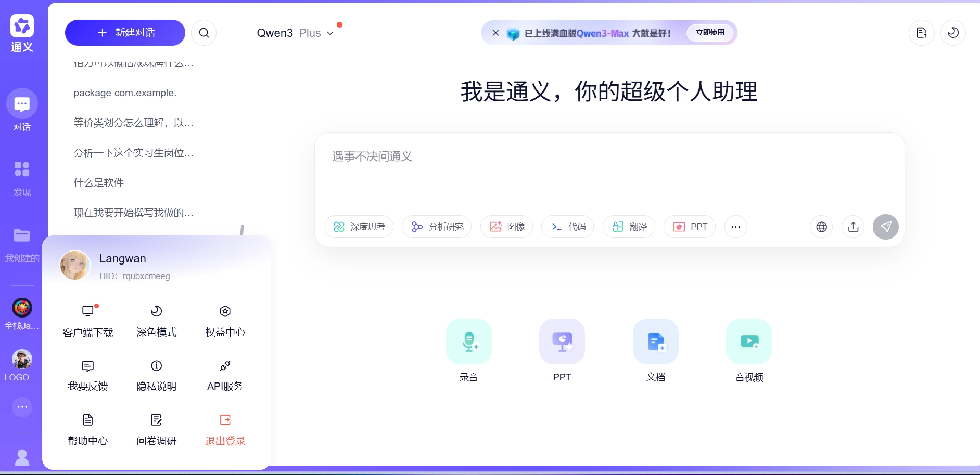

4Deepseek

据说国内最强黑马，股市新星，年初狠狠地收割了一波中年人的喜爱，并且大大加深了国人对于AI的认知程度，随后股票市场一路长虹直到现在，不错的产品，使用的体验为：不好用，初期不断地掉线并且胡言乱语，深度思考内容尽管详尽但是废话非常多还有重复和错误内容，更新以后已经被国内的其他友商追上，不过部署起来相对简单，不嫌麻烦自己塞一个挺好。

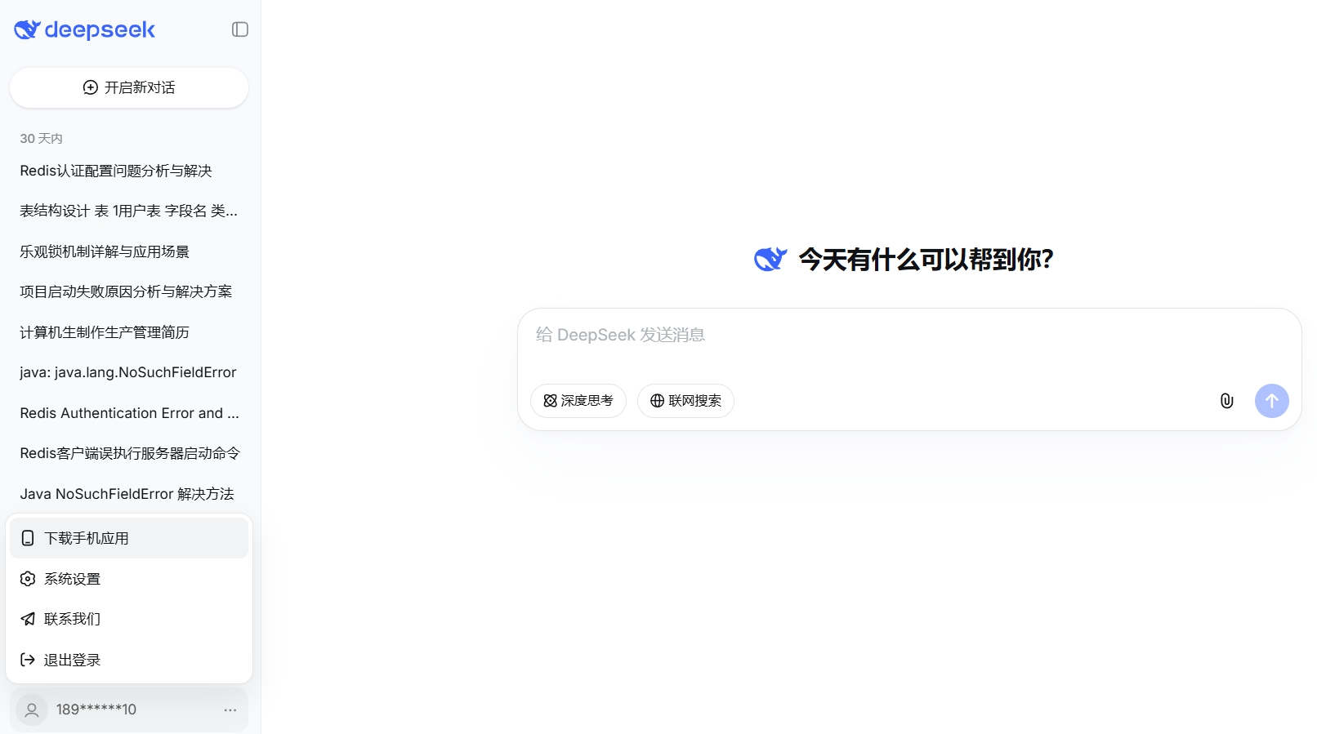

5Kimi

理论应该是靠token量大爆发起家的，但是短视频推广频台并没有针对这方面做推广，我在前几个月接触Kimi的宣传都偏向于：哎呀，有个AI生成大纲还可以附带制作精美PPT，我试了试，确实是有这种能力且比较符合大众审美，其他相关的，确实没太体验出来，毕竟可能我的问询没办法消耗到那个量级。

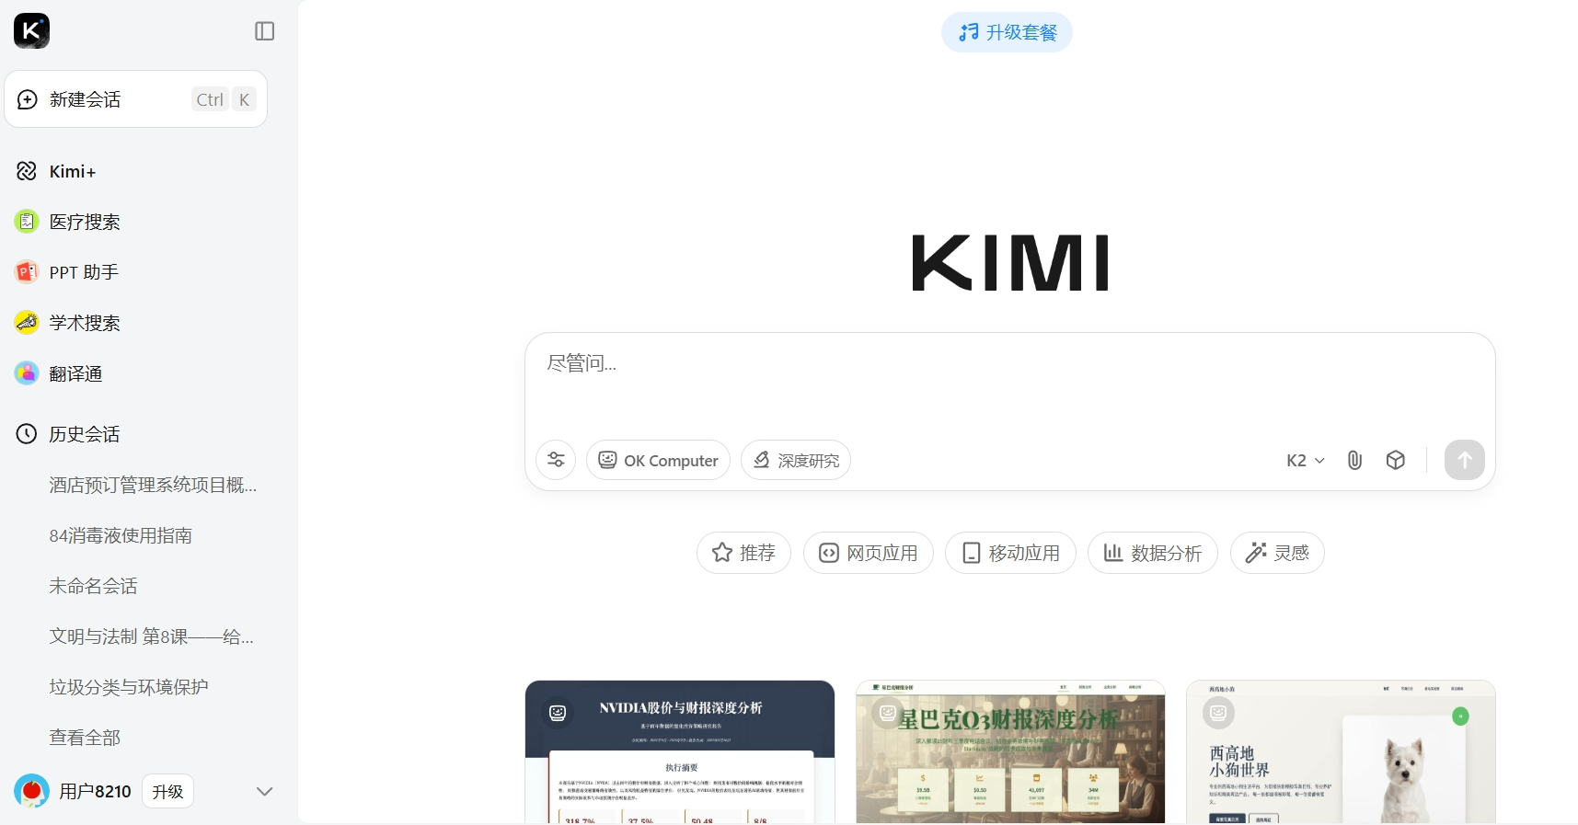

6AIcheck

这是一个借R1接口实现的的类似插件的AI网页，它的主要功能就是聚焦在论文相关，如果你实在没时间，其实可以选择让AI去协助你进行一些工作。



国外AI：

1Chatgpt

不必多言，真神降临，AI时代的超级排头兵，仿佛出现了gpt，全世界AI行业美妙起来了。精准的回答，优秀的排版和难以挑剔的说辞。不过文件的上传限制和问询次数很难为人。

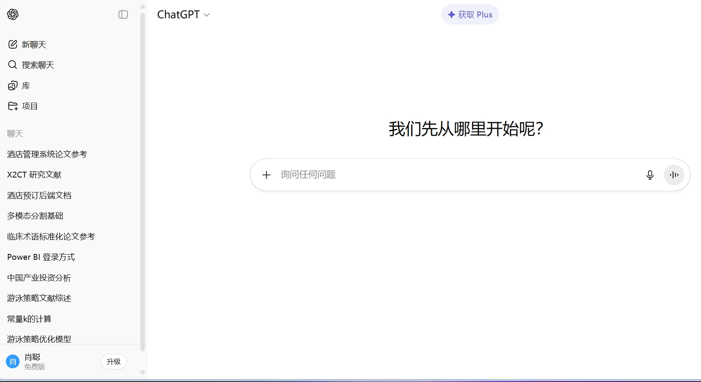

2Cursor

也是一个十分好用的AI代码编写IDE，它支持直接从github镜像下程序，而且你还可以自己去换大模型，比如Gemini有免费的接口，我忘记是1.5还是2.5，去官网注册一个就能直接拿着token更换，十分方便。其他相关内容我认为初级开发和Trae类似，都是vscode.ai这种二次修改的产物。

3Claude

也是一个AI相关的代码编写IDE，和cursor不同的是，Claude初期并没有接受或者拒绝的选项，他的代码生成你只能全部接受，甚至没有回滚（我当时用的是这样，现在也许改了，毕竟不改代码改的越来越奇怪，十分搞人心态）。但是Claude他可以调命令行，这是我认为和cursor、Trae等实际不同的地方。

4Tripo AI

这个是一个图片转3D的AI，根据你提供的图片来生成3D模型，来自我远古时期对建模感兴趣的时候找到的网站，他只需要少量的指令就能生成符合预期的白模。主要是好玩，兴趣支持。

